Babel Academy of English — языковая школа в Ирландии

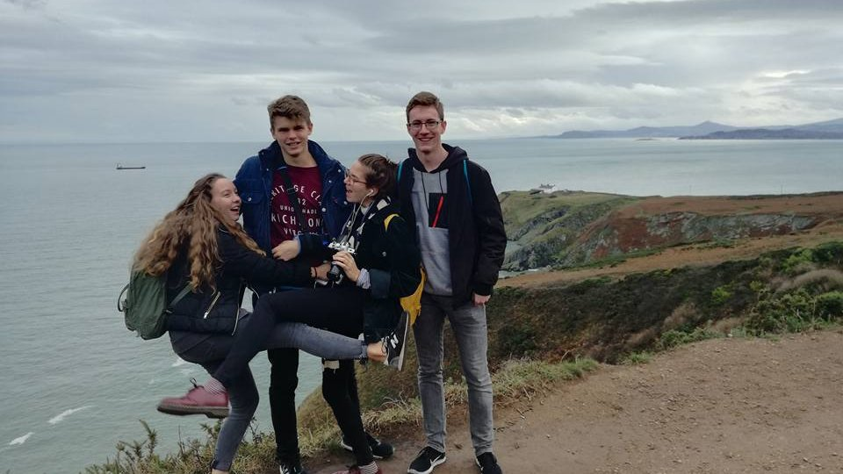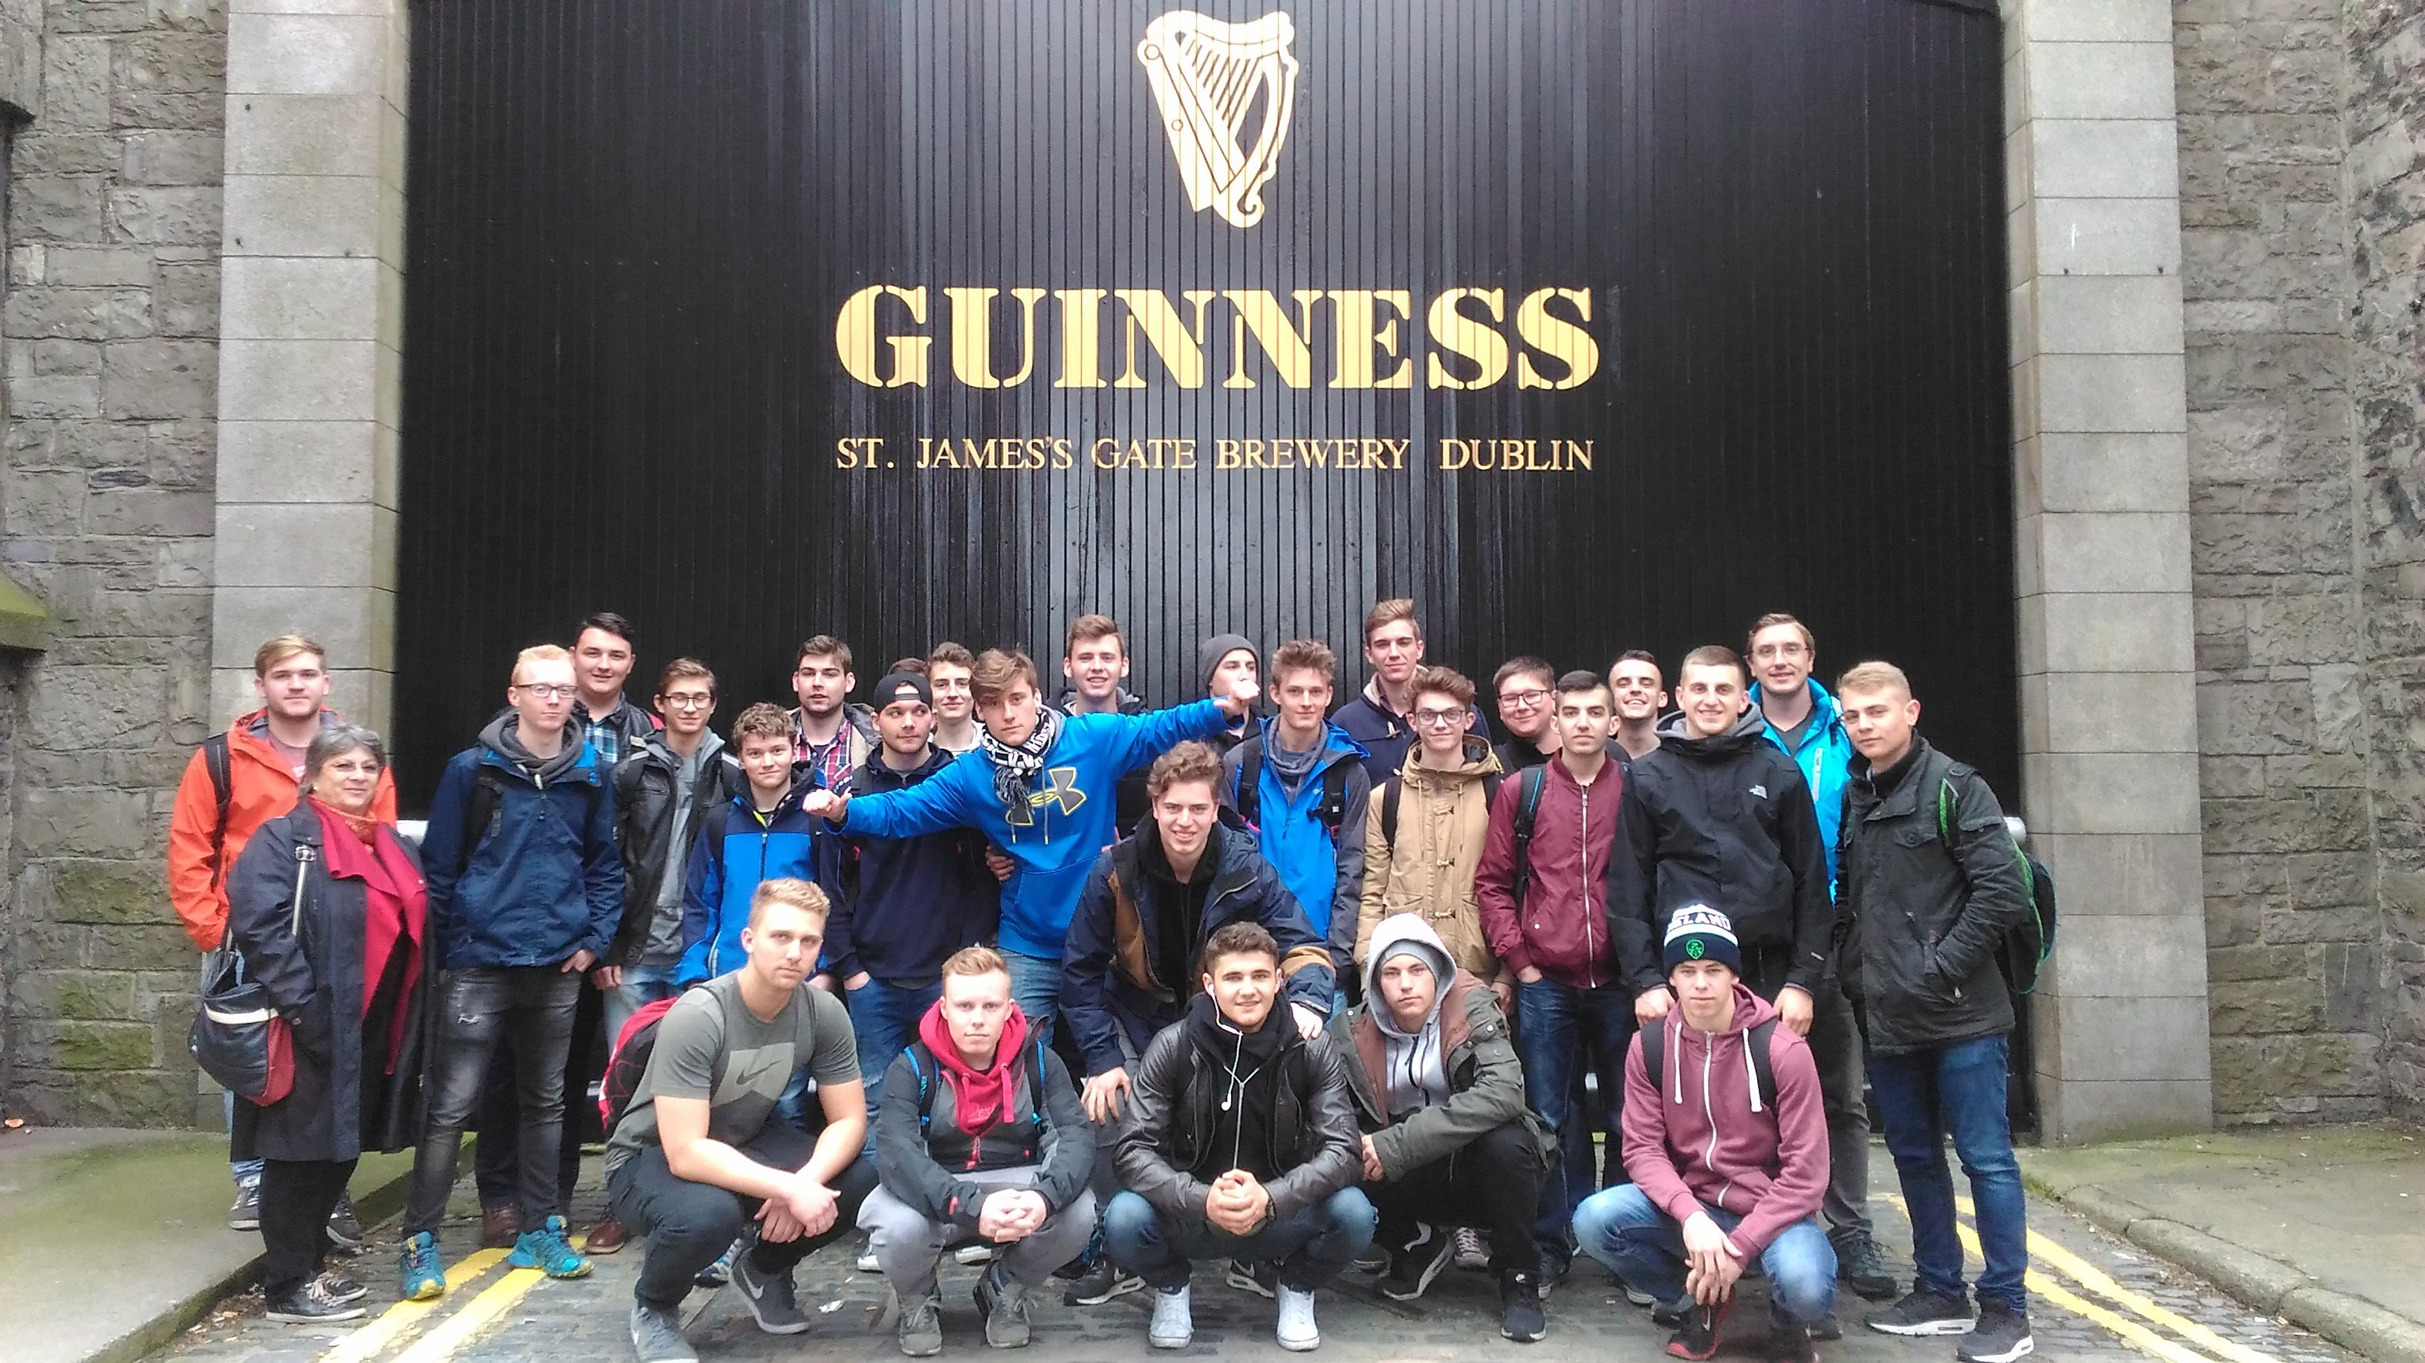

2nd Floor, Astor Hall, 4-8 Eden Quay, Dublin 1, от 10 до 75 лет

Интенсивность курса (Учебные часы в неделю) | 15
Размещение | Принимающая семья
Тип комнаты | Одноместная
Ванная Комната | Общие
Питание | Завтрак, Обед и Ужин
Экскурсии в неделю | 4
Экскурсии в будни на полдня | 3
Экскурсии в выходные на целый день | 1

Описание

Почему стоит ехать в эту школу

Инфраструктура школы

Спортивная инфраструктура

Хобби и клубы

Что еще включено в цену программы

Рекомендованные города прилета

Дублин

Примерная программа
 | Утро | День | Вечер
День 1 | Уроки | Экскурсия по Дублину | Вечер с хост-семьей
День 2 | Уроки | Викторины | Вечер с хост-семьей
День 3 | Уроки | Экскурсия в Национальный музей Ирландии | Вечер с хост-семьей
День 4 | Уроки | Ботанические сады | Вечер с хост-семьей
День 5 | Уроки | Экскурсия в музей Collins Barracks | Вечер с хост-семьей
День 6 | Поездка в Хоут | Поездка в Хоут | Вечер с хост-семьей
День 7 | Свободный день | Свободный день | Свободный день

Помощь в бронировании: +7 495 204 20 68 или онлайн-консультант на travelclass.org
Электронная почта: go@travelclass.org

